ΣΥΛΛΟΓΟΣ ΕΚΠΑΙΔΕΥΤΙΚΩΝ Μύρινα 2/3/2018
ΠΡΩΤΟΒΑΘΜΙΑΣ ΕΚΠΑΙΔΕΥΣΗΣ ΛΗΜΝΟΥ
«ΑΡΓΥΡΙΟΣ ΜΟΣΧΙΔΗΣ»
ΤΗΛ:6938180514-2254022559
email: sepelimnou@gmail.com
2^{ο} Δημοτικό Σχολείο Μύρινας
81400 Μύρινα Λήμνου

ΕΛΜΕ ΛΗΜΝΟΥ - ΑΓΙΟΥ ΕΥΣΤΡΑΤΙΟΥ Αρ. Πρ. 18 / 02-03-2018
Λ. ΔΗΜΟΚΡΑΤΙΑΣ 16 Προς: Σχολεία ΕΛΜΕ
ΜΥΡΙΝΑ 81400 ΛΗΜΝΟΣ
http://www.elme-limnou.gr/
email: elmelimnos@gmail.com
ΔΕΛΤΙΟ ΤΥΠΟΥ
Μαζικά συμμετείχαν οι αναπληρωτές, αλλά και μόνιμοι εκπαιδευτικοί στις στάσεις εργασίας και στη συγκέντρωση που διοργάνωσαν ο ΣΕΠΕ Λήμνου, η ΕΛΜΕ Λήμνου και Αγίου Ευστρατίου, αλλά και η επιτροπή αναπληρωτών εκπαιδευτικών του νησιού στην πλατεία ΟΤΕ στη Μύρινα.
Στη συγκέντρωση μίλησε ο Ανδρέας Ξυπτεράς, αναπληρωτής εκπαιδευτικός της Δευτεροβάθμιας Εκπαίδευσης, πρόεδρος της ΕΛΜΕ Λήμνου και Αγίου Ευστρατίου, και μέλος της επιτροπής αναπληρωτών του νησιού.
Από τη συγκέντρωση εγκρίθηκε ψήφισμα που διάβασε η Κωνσταντίνα Αλεξανδρή, αναπληρώτρια, μέλος της επιτροπής αναπληρωτών. Επίσης, διαβάστηκε από την αναπληρώτρια Γεωργία Χειράκη επιστολή, μέσα από την οποία αναδεικνύονται τα προβλήματα που βιώνουν οι αναπληρωτές.
Στη συνέχεια οι εκπαιδευτικοί με πορεία μέσα από την αγορά της Μύρινας κατέληξαν στο Δημαρχείο του νησιού όπου εκπρόσωποί τους παρέδωσαν το ψήφισμα στη Δημοτική Αρχή, ζητώντας να πάρει ανάλογη απόφαση στήριξης και το Δημοτικό Συμβούλιο.
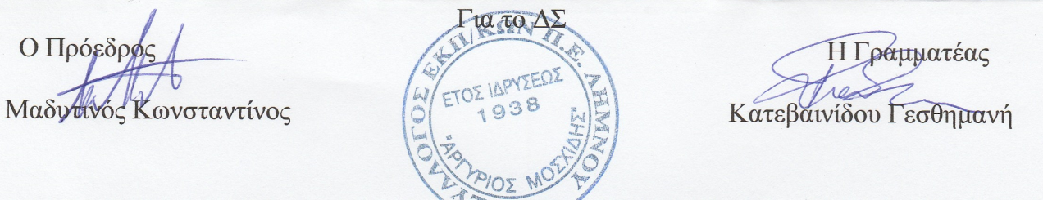
Επίσης έθεσαν για άλλη μια φορά τα αιτήματα για επισκευή του Γυμνασίου Μύρινας, του Ειδικού Σχολείου Καλλιθέας, το πρόβλημα με τη θέρμανση του Νηπιαγωγείου Μούδρου και το αίτημα για τη συστέγαση των δύο τμημάτων του. Τέλος, ζητήθηκε η χρηματοδότηση των νηπιαγωγείων του νησιού από τη Σχολική Επιτροπή ώστε να μην πληρώνουν ούτε ένα ευρώ οι γονείς για τη γραφική ύλη και τα υλικά κατασκευών που χρειάζονται.

